第二次沟通见面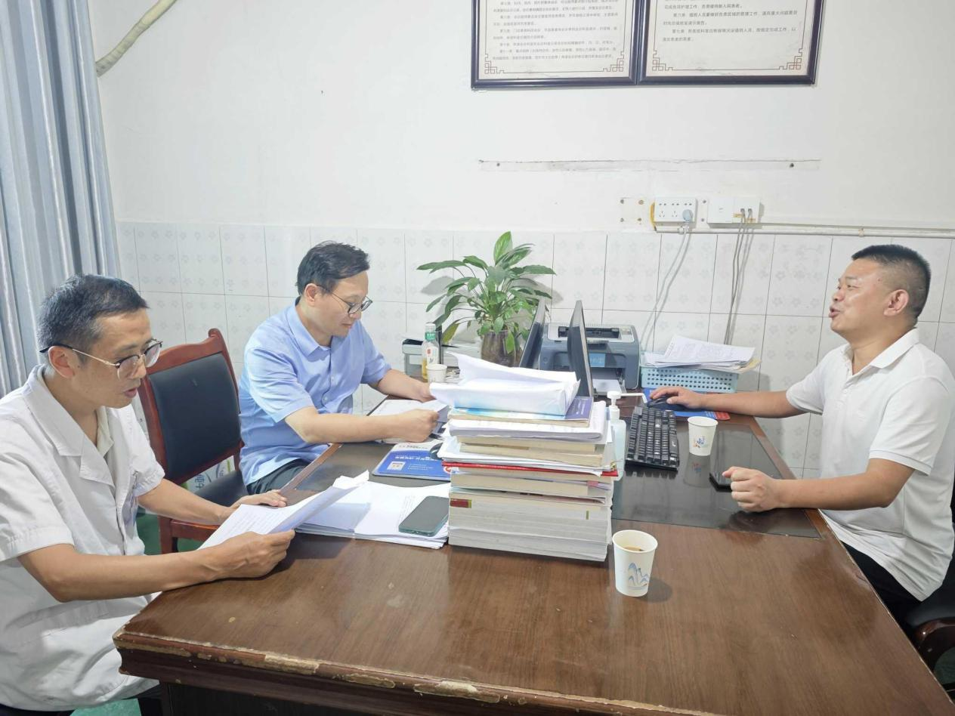

7月24日，区卫生健康局李健同志与肖晓东、刘兵委员就提案相关事宜进行沟通协调，双方就关于加强我区基层中医药服务能力和水平的建议作了沟通协商。

